**География пәнінен 9 сынып білім алушыларын қорытынды аттестаттауға дайындық тапсырмалары**

**А бөлімі**

**Нұсқаулық:** Төрт жауаптың ішінен бір дұрыс жауапты таңдап аласыз. Таңдап алған жауапты шеңбермен белгілейсіз.

1. Тұңғыш рет Жер шарын айналып шыққан саяхатшыны атаңыздар.

A) Д. Кук

B) Р. Амундсен

C) Ф. Магеллан

D) Ф. Беллинсгаузен

[1]

Жел өрнегі бейнеленген 1-суретті мұқият зерделеңіздер.

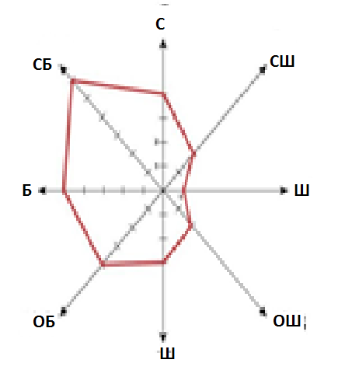

**1-сурет**

2. 1-суретті пайдаланып, басым желді анықтаңыздар.

A) Батыс

B) Солтүстік

C) Оңтүстік-батыс

D) Солтүстік-батыс

[1]

3. 1 см - 630 м сандық масштабты анықтаңыздар.

A) 1: 630

B) 1: 6300

C) 1: 63000

D) 1: 630000

[1]

4. Ойпаттарға сәйкес биіктікті анықтаңыздар.

A) 200 м дейін

B) 1000 м жоғары

C) 200 – 500 м

D) 500 – 1000 м

[1]

5. Қазақстанның темір кені қорына аса бай облысты белгілеңіздер.

A) Ақмола

B) Қостанай

C) Маңғыстау

D) Қарағанды

[1]

6. Гималай таулары қандай литосфералық тақталардың соқтығысынан пайда болғанын анықтаңыздар.

A) Еуразия және Тынық мұхит тақтасы

B) Еуразия және Үнді-Аустралия тақтасы

C) Оңтүстік Америка және Тынық мұхит тақтасы

D) Солтүстік Америка және Тынық мұхит тақтасы

E) Оңтүстік Америка және Үнді-Аустралия тақтасы

[1]

7. Өтпелі климаттық белдеулерді атаңыздар.

A) Тропиктік, қоныржай

B) Тропиктік, субтропиктік

C) Экваторлық, субэкваторлық

D) Субэкваторлық, субтропиктік

[1]

Ауа ағынның қозғалысы бейнеленген 2-суретке мұқият қараңыздар.

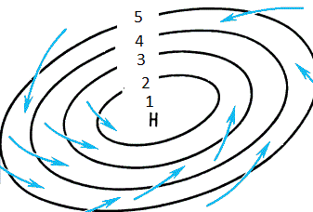

**2-сурет**

8. Суретті пайдаланып, ең төменгі атмосфералық қысымды анықтайтын нүктені белгілеңіздер.

A) 1

B) 2

C) 3

D) 4

[1]

9. Кенді кен орнын анықтаныздар.

A) Құмкөл

B) Доссор

C) Қашаған

D) Зырян

[1]

10. Субарктикалық белдеудің табиғат зонасын атаңыздар.

A) Тайга

B) Тундра

C) Саванна

D) Орманды дала

[1]

11. Халық саны 15 800 мың адам болса, туылғандар саны 250 мың адам, ал өлген адамдар саны 115 мың адам құраса, өлу коэффицентін есептеңіздер.

A) 7, 2 ‰

B) 13, 5 ‰

C) 15, 8 ‰

D) 63, 1 ‰

[ 1]

12. Ауданы жағынан ең үлкен Қазақстанның облыстарын атаңыздар.

A) Атырау, Маңғыстау

B) Ақмола, Қостанай

C) Ақтөбе, Қарағанды

D) Павлодар, Түркістан

[1]

13. Саяси картадағы сандық өзгерістерге жататынын белгілеңіздер.

A) Мемлекеттің құлдырауы

B) Астананың өзгеруі

C) Мемлекет құрылысының өзгеруі

D) Егемендік алу

[1]

Әртүрлі энергия көздері бейнеленген 3- суретті зерттеңіздер.

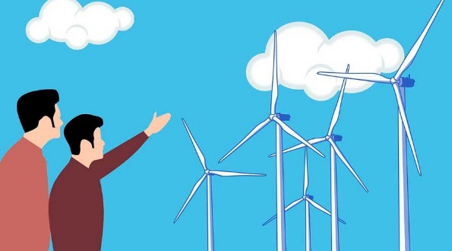

**3-сурет**

14. 3-суретте бейнеленген энергия көздері қай топқа жататынын атаңыздар.

A) Сарқылатын

B) Дәстүрлі

C) Қалпына келетін

D) Сарқылмайтын

[1]

15. Дәнді дақылдарды атаңыздар.

A) Күріш, арпа

B) Сұлы, картоп

C) Беде, жоңышқа

D) Мақта, күнбағыс

[1]

**В бөлімі**

**Нұсқаулық:** Сіздерге қысқа жауапты талап ететін тапсырмалар ұсынылады.

16. Қазақстанның гидроэнергетика мен полиметалл өнеркәсібі дамыған экономикалық ауданды атаңыздар. ……………………………………………………………………………………..

[1]

17. Адамдардың тұрақты тұрғылықты жерінен сауықтыру мақсатында және (немесе) танымдық мүдделерін қанағаттандыру үшін уақытша кетуінің барлық нысандары үшін жалпы ұғымды білдіретін халықаралық байланыстар нысанын атаңыздар...

..................................................................................................................................... [1]

Еуразияның саяси картасы көрсетілген 4-суретті мұқият қарап шығыңыздар.

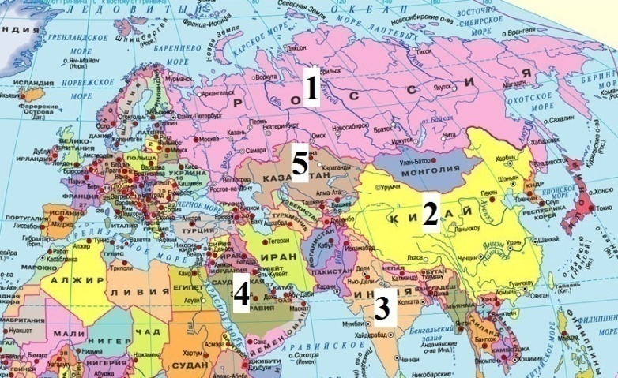

**4-сурет**

18. 4-суретті қолдана отырып, 2, 4 және 5 сандармен белгіленген елдердің мемлекеттік құрылымын атаңыздар. …………………………………………………………………………………….....

[1]

Мәтінді оқып шығыңдар. "Испания-Еуразияның шеткі оңтүстік-батысында орналасқан, Пиреней түбегінің көп бөлігін алып жатыр. Суайрық жотасы арқылы елдің Франциямен солтүстік құрлық шекарасы өтеді. Батыста Испания Португалиямен шектеседі. Елдің шекараларының жартысынан көбі теңіз арқылы өтеді. Оңтүстік пен шығысты Жерорта теңізі, солтүстік-батыс пен оңтүстік-батысты — шексіз Атлант мұхиты шаяды. Испанияның Еуропа, Солтүстік Африка, Атлант мұхиты арасындағы стратегиялық жағдайы оның тарихында әрқашан үлкен рөл атқарды".

19. Мәтін арқылы Испанияның тиімді экономикалық-географиялық жағдайын анықтаңыздар.

…………………………………………………………………………………….....

[1]

**Нұсқаулық:** Сіздерге толық жауапты талап ететін тапсырмалар ұсынылады.

20. 5-суретте көрсетілген электростанцияға мұқият қараңыздар.

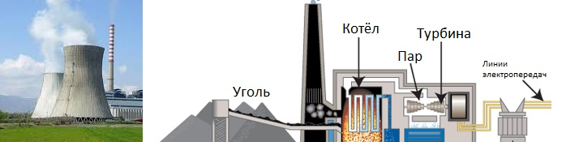

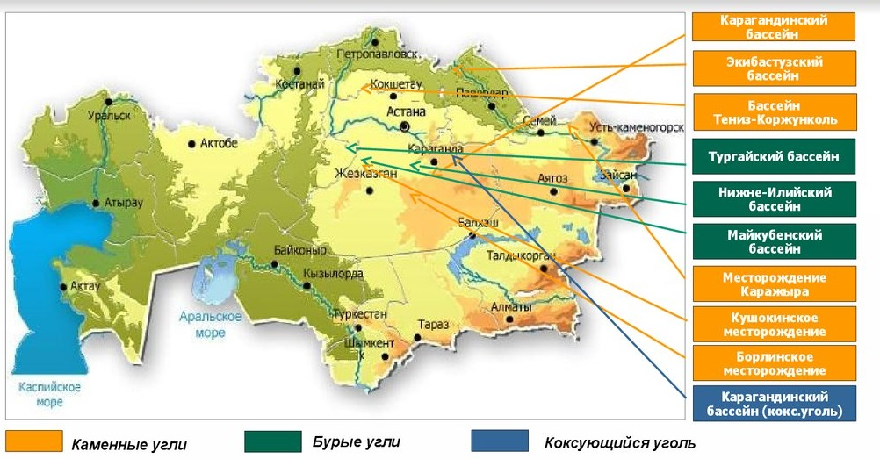

**5 сурет**

(а) 5-суретте көрсетілген электрстанция түрін анықтаңыздар. ………………………………………………………………………………… [1]

(b) 5-суретті пайдалана отырып, Қазақстанда электрстанциясының осы түрінің дамуын айқындайтын 2 факторды атаңыздар

……………………………………………………………………………………….

…………………………………………………………………………………...[ 2]

(c) Электрстанцияларының осы түрін салуға байланысты екі жағымсыз салдарды атаңыздар.

……………………………………………………………………………………….

……………………………………………………………………………………….

………………………………………………………………………………….. [ 2]

21. 6-суретті мұқият қарап шығыңыздар. Мұнда «Халық саны өсуінің типтері» көрсетілген.

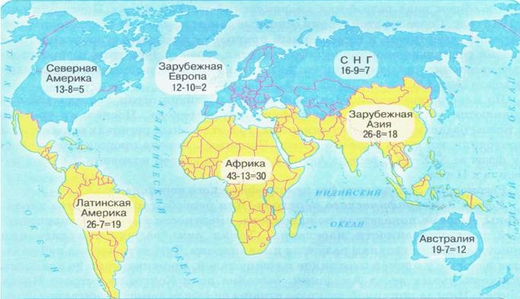

**6-сурет**

(а) 6-суретті қолдана отырып, халық саны өсуінің дәстүрлі типімен сипатталатын бір аймаққа мысал келтіріңіздер.

……………………………………………………………………………………[1]

(b) Халық саны өсуінің осы типіне тән үш белгіні атаңыздар

.................................................................................................................................

................................................................................................................................

………………………………………………………………………………….[ 3]

(c) Халық саны өсуінің осы типіне байланысты елдегі екі проблеманы көрсетіңіздер

……………………………………………………………………………………

.................................................................................................................................

................................................................................................................................

………………………………………………………………………………… [2]